БЕЗОПАСНОСТЬ НА ВОДЕ - СОХРАНЕНИЕ ЖИЗНИ ДЕТЕЙ И ПОДРОСТКОВ
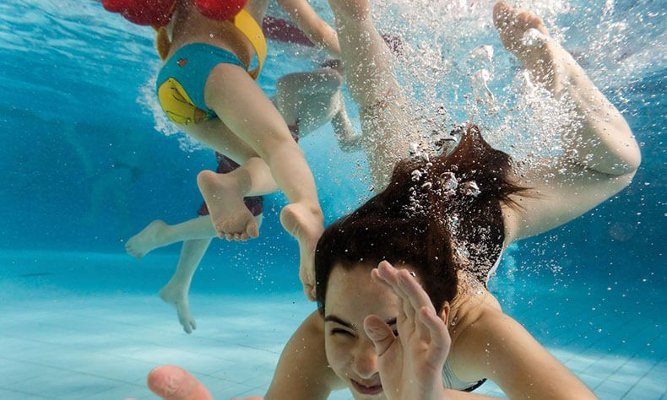

Утопление может произойти в течение нескольких секунд.

Наибольшую опасность утопление представляет для детей раннего возраста и является ведущей причиной смерти от непреднамеренных травм у детей от 1 года до
4-х лет. Маленькие дети могут утонуть даже в 2 см воды в ванне, старшие дети тонут в местах отдыха при плавании в реках и каналах, в прудах, плавательных бассейнах. Грудные дети могут утонуть при оставлении одних в ванне или под наблюдением другого ребенка. Особому риску утопления подвержены дети, начинающие ходить, когда могут упасть или залезть в воду.

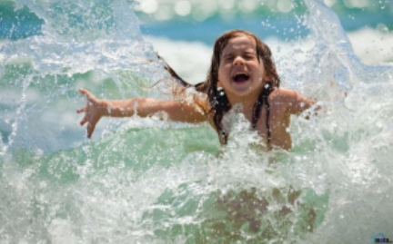

КАК СОХРАНИТЬ ЖИЗНЬ ДЕТЕЙ?
Рекомендации для родителей:

Будьте бдительны! Обеспечьте постоянное наблюдение за детьми! Летом
- Учите детей плавать как можно раньше. Ни на мгновение не теряйте
детей из виду, когда вы рядом с водой или в бассейне.
- Не позволяйте детям плавать в одиночку и на расстоянии далее вытянутой руки.
- Надевайте на ребенка индивидуальное спасательное средство на пляже, озере, в лодке, рядом с мелким водоемом или бассейном до тех пор, пока не убедитесь, что ребенок научился хорошо плавать. Держите его под постоянным контролем!
- Не разрешайте ребенку прыгать в воду, если глубина водоема меньше полутора метров, а также в отсутствии взрослого человека.
- Не подпускайте детей к прудам и другим водоемам во время грозы.
- Обучайте детей элементам само- и взаимопомощи для предупреждения утопления.

В бассейне

- Домашний бассейн должен быть обнесен оградой со всех сторон. Ограда должна быть не менее двух с половиной метров в высоту с замком на воротах. Ворота должны автоматически закрываться, а замок — автоматически защелкиваться, расстояние между планками ворот не должно превышать 12 см.

В ванной

- Не оставляйте ни на мгновенье ребенка одного в ванной - ребенок может утонуть даже в малом количестве воды.
Соблюдайте правила купания!
  - купание должно происходить только в разрешенных местах, на благоустроенных пляжах;
  - не купайтесь у крутых обрывистых берегов с сильным течением, в заболоченных и заросших растительностью местах;
  - категорически запрещается купание в состоянии алкогольного опьянения;
  - температура воды должна быть не ниже 19 градусов, находиться в ней рекомендуется не более 20 мин., причем время пребывания в воде должно увеличиваться постепенно на 3-5 мин.;
  - лучше купаться несколько раз по 15-20 минут, так как при охлаждении могут возникнуть судороги, произойти остановка дыхания и потеря сознания;
  - не следует входить или прыгать в воду после длительного пребывания на солнце, так как при охлаждении в воде наступает сокращение мышц, приводящее к остановке сердца;
  - не разрешается нырять с мостов, причалов, пристаней, подплывать к близко проходящим лодкам, катерам, судам;
  - нельзя отплывать далеко от берега на надувных матрасах и кругах, если вы не умеете плавать;
  - находясь на лодках, опасно пересаживаться, садиться на борта, перегружать лодку сверх установленной нормы, кататься возле шлюзов, плотин и посреди фарватера реки;
  - важно знать, что ограничительные знаки на воде указывают на конец акватории с проверенным дном.
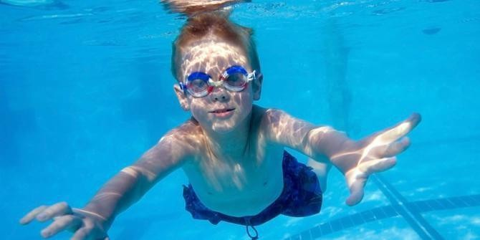
Помните! Безопасность детей - забота взрослых!

